# 《概要设计》

## 1概述

### 1.1概述：

本文档为学生信息管理系统的概要设计，主要阐述了学生信息管理系统的整体结构和设计思想，指导开发人员进行开发。本文档的预期读者为：系统设计者、系统开发员。

### 1.2系统简述

本系统为学生信息管理系统，主要实现了对学生信息的管理与查询，包括添加用户账号，修改用户信息、删除用户信息、修改密码等功能。

### 1.3软件设计目标

1.3.1 设计实现分析模型中描述的所有显式需求，必须满足用户希望的所有隐式 需求

1.3.2 设计是可读，可理解的，使得将来易于编程，易于测试，易于测试。

1.3.3 设计从实现角度出发，给出与数据，功能，行为相关的软件全貌。

## 1.4参考资料

## 1.5修订版本记录

## 2术语表

## 3设计概述

## 3.1系统结构设计。

1. 系统逻辑架构（软件的技术架构）
2. 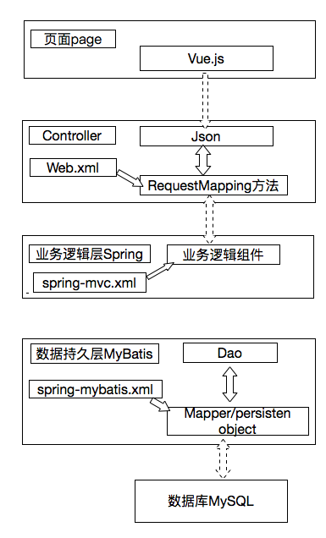

2.系统物理架构 （物理设备架构图：软件如果部署到物理设备上）

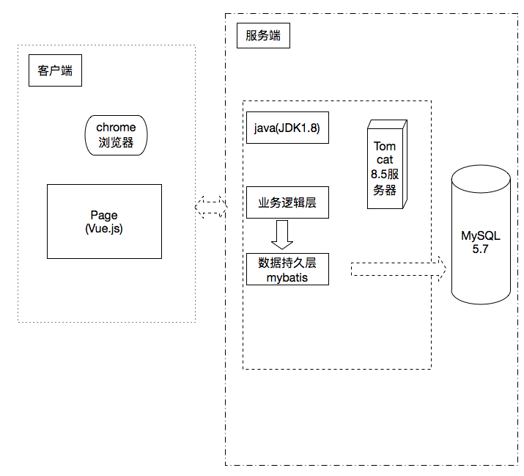

3.系统数据模型（系统逻辑数据模型）

## 3.2系统接口设计。

#### 3.2.1用户接口

3.2.1.1登入界面

输入用户名、密码的文本框、身份的选择框、验证码的文本框和登录、取消按钮组成

3.2.1.2登陆成功后的主界面

用户都有修改密码按钮，学生用户有查看个人信息和修改个人信息按钮；教师用户有查看统计表、修改考勤和成绩、查看班级组织结构、查询班级学生基本情况、查看学生简介、查看通信录按钮；班主任在教师的基础上多审核学生个人信息、修改学生档案、设置班委、查看学生档案按钮；系统管理员有录入原始数据、录入学生档案、授权修改档案按钮。

3.2.1.3修改密码界面

密码的文本框、验证码的文本框和确定、取消按钮组成

3.2.1.4 修改个人信息界面

有各项信息的文本修改框，取消，提交按钮

3.2.1.5个人信息界面

展现学生自己的各项信息，有返回按钮

3.2.1.6 统计报表界面

展现各项统计信息，有返回按钮

3.2.1.7修改考勤和成绩界面

展现自己课的学生的考勤和成绩的文本框，可直接修改，有取消和确认修改按钮

3.2.1.8班级组织结构界面

展示所带班级的组织结构，有返回按钮

3.2.1.9 班级学生基本情况界面

展现班级学生基本情况列表，有返回按钮

3.2.1.10 学生简介界面

展现学生简介，有返回按钮

3.2.1.11 通讯录界面

展现该班级学生通讯录列表，有返回按钮

3.2.1.12 审核学生个人信息界面

展现学生提交申请修改的信息，有批准，不批准按钮

3.2.1.13 修改学生档案界面

展现学生档案信息的文本框，可直接修改，有确认修改，取消修改按钮

3.2.1.14 设置班委界面

展现班级学生列表，可点击相应学生进行班委职位选定，有确认，取消按钮

3.2.1.15 学生档案界面

展现学生个人档案，有返回按钮

3.2.1.16 授权修改档案界面

展现班主任申请修改的档案，有授权，不授权按钮

3.2.2外部接口

学生信息管理系统，以浏览器与服务器的形式，通过查询数据库服务器，查询相关信息。并通过鼠标、键盘、显示器输入与输出相关信息。

3.2.3内部接口

学生信息管理系统的内部接口有：学生信息管理、用户管理、密码管理

## 3.3约束和假定

## 3.4非功能性设计